ФЕДЕРАЛЬНОЕ АГЕНСТВО ПО ОБРАЗОВАНИЮ
ГОСУДАРСТВЕННОЕ ОБРАЗОВАТЕЛЬНОЕ УЧРЕЖДЕНИЕ
ВЫСШЕГО ПРОФЕССИОНАЛЬНОГО ОБРАЗОВАНИЯ

КАМСКАЯ ГОСУДАРСТВЕННАЯ ИНЖЕНЕРНО-ЭКОНОМИЧЕСКАЯ АКАДЕМИЯ

Кафедра Электротехники и Электроники

КУРСОВАЯ РАБОТА
по дисциплине «Теоретические основы электротехники»

Проверил:
доцент Ильин В.И.
Выполнил: студент гр. 2323
Хасанов И.И.

г. Набережные Челны
2013
Оглавление
1. Анализ линейной цепи постоянного тока. 3
1.1. Составляем уравнения по законам Кирхгофа. 3
1.2. Находим токи ветвей методом контурных токов. 4
1.3. Находим те же токи методом межузловых напряжений. 6
1.4. Составляем баланс мощностей. 8
1.5. Находим ток ветви, указанный на схеме стрелкой, пользуясь теоремой об активном двухполюснике (принципом эквивалентного генератора). 9
1.6. Строим потенциальную диаграмму для контура, содержащего максимальное число источников ЭДС. 12
2. Анализ линейной цепи синусоидального тока. 13
2.1.Строим временные графики ЭДС. 14
2.2. Рассчитываем схему методами контурных токов и межузловых потенциалов. 15
2.3. Строим векторную диаграмму токов и топографическую диаграмму напряжений. 18
2.4. Определяем показания ваттметров: 18
2.5. Строим временные графики напряжения и тока, относящихся к одному из ваттметров. 20
2.6. Считаем узлы n и N закороченными, выполняем расчет полученной схемы, определяем любым способом показания ваттметров W1 и W2. Выполняем сравнительный анализ, аналогичный п.4. 21
2.7. Полагаем, что в цепь из п.6 включены три ваттметра (рис.), определяем любым способом показания и производим анализ, аналогичный п.4. 22
2.8. Построить векторную диаграмму токов и топографическую диаграмму напряжений для схемы рис.. 23
2.9. Вычислить указанную в последней колонке таблицы электрическую величину для схемы рис.1 методом эквивалентного генератора. 23

1. Анализ линейной цепи постоянного тока.
Задана схема (рис. 1), параметры которой указаны в таблице 1.
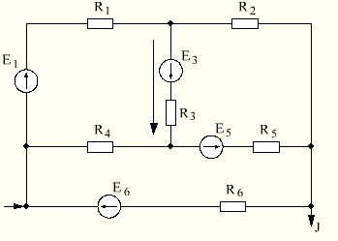
Рис.1
Таблица 1.
Исходные данные:
$$E_{1}$$  (B) | $$E_{3}$$  (B) | $$E_{5}$$  (B) | $$E_{6}$$  (B) | $$R_{1}$$  (Ом) | $$R_{2}$$  (Ом) | $$R_{3}$$  (Ом) | $$R_{4}$$  (Ом) | $$R_{5}$$  (Ом) | $$R_{6}$$  (Ом)
21 | 18 | 15 | 12 | 6 | 3 | 7 | 5 | 5 | 4

1.1. Составляем уравнения по законам Кирхгофа.
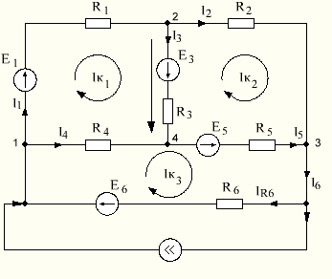
Рис.2
Схема содержит шесть ветвей $p=7$, из которых одна ветвь с заданным током $p_{J}=1$. Неизвестных токов семь $\left(p-p_{J}\right)=7-1=6$. Схема имеет четыре узла $q=4$.
По первому закону Кирхгофа составляют $N_{1}=\left(q-1\right)=4-1=3$ уравнений. Размечаем узлы, произвольно выбираем направления токов в ветвях (рис. 2) и составляем три уравнения по первому закону Кирхгофа. Записываем уравнения:
$$-I_{1}-I_{4}+I_{6}+J=0; \\ I_{1}-I_{3}-I_{2}=0; \\ I_{2}+I_{5}-I_{6}-J=0.$$
По второму закону Кирхгофа составляют $N_{2}=\left(p-p_{J}\right)-\left(q-1\right)=\left(7-1\right)-(4-1)=3$ уравнений. Для этого в качестве независимых контуров выбираем контуры, обозначенные на рис. 2 римскими цифрами, выбираем направление их обхода. Записываем уравнения:
$$I_{1}R_{1}+I_{3}R_{3}-I_{4}R_{4}=E_{1}+E_{3}; \\ I_{2}R_{2}-I_{5}R_{5}-I_{3}R_{3}=-E_{5}-E_{3}; \\ I_{4}R_{4}+I_{5}R_{5}+I_{6}R_{6}=E_{5}+E_{6}.$$

1.2. Находим токи ветвей методом контурных токов.
Вводим обозначение для неизвестных контурных токов: $I_{K1};I_{K2};I_{K3}$. Для удобства дальнейших вычислений уравнений относительно контурных токов записываем в матричной форме:
$$\left|\begin{matrix}R_{1}+R_{3}+R_{4} & -R_{3} & -R_{4} \\ -R_{3} & R_{2}+R_{3}+R_{5} & -R_{5} \\ -R_{4} & -R_{5} & R_{4}+R_{5}+R_{6}\end{matrix}\right|×\left|\begin{matrix}I_{K1} \\ I_{K2} \\ I_{K3}\end{matrix}\right|=\left|\begin{matrix}E_{1}+E_{3} \\ {-E}_{3}-E_{5} \\ E_{5}+E_{6}+JR_{6}\end{matrix}\right|$$
Подставляем числовые значения параметров элементов схемы из таблицы 1:
$$\left|\begin{matrix}18 & -7 & -5 \\ -7 & 15 & -5 \\ -5 & -5 & 14\end{matrix}\right|×\left|\begin{matrix}I_{K1} \\ I_{K2} \\ I_{K3}\end{matrix}\right|=\left|\begin{matrix}39 \\ -33 \\ 47\end{matrix}\right|$$
и решаем систему уравнений, пользуясь любым из известных методов, например, методом Крамера:
$$∆ =\left|\begin{matrix}18 & -7 & -5 \\ -7 & 15 & -5 \\ -5 & -5 & 14\end{matrix}\right|==\left(18*15*14\right)+\left(\left(-7\right)*\left(-5\right)*\left(-5\right)\right)+\left(\left(-7\right)*\left(-5\right)*\left(-5\right)\right)-\left(\left(-5\right)*15*\left(-5\right)\right)-\left(\left(-7\right)*\left(-7\right)*14\right)-\left(18*\left(-5\right)*\left(-5\right)\right)==1 919 {Ом}^{3};$$
$$∆_{1} =\left|\begin{matrix}39 & -7 & -5 \\ -33 & 15 & -5 \\ 47 & -5 & 14\end{matrix}\right|==\left(39*15*14\right)+\left(\left(-7\right)*\left(-5\right)*47\right)+\left(\left(-33\right)*\left(-5\right)*\left(-5\right)\right)-\left(\left(-5\right)*15*47\right)-\left(\left(-33\right)*\left(-7\right)*14\right)-\left(39*\left(-5\right)*\left(-5\right)\right)=8 326 {Ом}^{2}*В;$$
$$∆_{2} =\left|\begin{matrix}18 & 39 & -5 \\ -7 & -33 & -5 \\ -5 & 47 & 14\end{matrix}\right|==\left(18*(-33)*14\right)+\left(39*\left(-5\right)*\left(-5\right)\right)+\left(\left(-7\right)*47*\left(-5\right)\right)-\left(\left(-5\right)*(-33)*\left(-5\right)\right)-\left(\left(-7\right)*39*14\right)-\left(18*47*\left(-5\right)\right)=3 181 {Ом}^{2}*В;$$
$$∆_{3} =\left|\begin{matrix}18 & -7 & 39 \\ -7 & 15 & -33 \\ -5 & -5 & 47\end{matrix}\right|==\left(18*15*47\right)+\left(\left(-7\right)*\left(-33\right)*\left(-5\right)\right)+\left(\left(-7\right)*\left(-5\right)*39\right)-\left(39*15*\left(-5\right)\right)-\left(\left(-7\right)*\left(-7\right)*47\right)-\left(18*\left(-5\right)*\left(-33\right)\right)=10 552 {Ом}^{2}*В.$$
Получаем контурные токи:
$$I_{K1}=\frac{∆_{1}}{∆}=\frac{8 326}{1 919}=4,33871808 A;$$
$$I_{K2}=\frac{∆_{2}}{∆}=\frac{3 181}{1 919}=1,65763418 A;$$
$$I_{K3}=\frac{∆_{3}}{∆}=\frac{10 552}{1 919}=5,49869724 A.$$
Находим токи ветвей:
$$I_{1}=I_{11}=4,33871808 A;$$
$$I_{2}=I_{22}=1,65763418 A;$$
$$I_{3}=I_{11}-I_{22}=2,6810839 A;$$
$$I_{4}=I_{33}-I_{11}=1,15997916 A;$$
$$I_{5}=I_{33}-I_{22}=3,84106306 A;$$
$$I_{6}=I_{33}-J=0,49869724 A.$$

1.3. Находим те же токи методом межузловых напряжений.
Матрица проводимостей:
$$\left|\begin{matrix}\frac{1}{R_{1}}+\frac{1}{R_{4}}+\frac{1}{R_{6}} & -\frac{1}{R_{1}} & -\frac{1}{R_{6}} \\ -\frac{1}{R_{1}} & \frac{1}{R_{1}}+\frac{1}{R_{3}}+\frac{1}{R_{2}} & -\frac{1}{R_{2}} \\ -\frac{1}{R_{6}} & -\frac{1}{R_{2}} & \frac{1}{R_{2}}+\frac{1}{R_{5}}+\frac{1}{R_{6}}\end{matrix}\right|×\left|\begin{matrix}φ_{1} \\ φ_{2} \\ φ_{3}\end{matrix}\right|=\left|\begin{matrix}-\frac{E_{1}}{R_{1}}+\frac{E_{6}}{R_{6}}+J \\ -\frac{E_{3}}{R_{3}}+\frac{E_{1}}{R_{1}} \\ \frac{E_{5}}{R_{5}}-\frac{E_{6}}{R_{6}}-J\end{matrix}\right|$$
где $φ_{K}$ - напряжение узла К, К = 1, 2, 3 относительно узла 4, принятого в качестве базисного.
Подставляем числовые значения параметров схемы:
$$\left|\begin{matrix}\frac{1}{6}+\frac{1}{5}+\frac{1}{4} & -\frac{1}{6} & -\frac{1}{4} \\ -\frac{1}{6} & \frac{1}{6}+\frac{1}{7}+\frac{1}{3} & -\frac{1}{3} \\ -\frac{1}{4} & -\frac{1}{3} & \frac{1}{3}+\frac{1}{5}+\frac{1}{4}\end{matrix}\right|×\left|\begin{matrix}φ_{1} \\ φ_{2} \\ φ_{3}\end{matrix}\right|=\left|\begin{matrix}-\frac{21}{6}+\frac{12}{4}+5 \\ -\frac{18}{7}+\frac{21}{6} \\ \frac{15}{5}-\frac{12}{4}-5\end{matrix}\right|$$
Или
$$\left|\begin{matrix}0,61666667 & -0,16666667 & -0,25 \\ -0,16666667 & 0,64285714 & -0,33333333 \\ -0,25 & -0,33333333 & 0,78333333\end{matrix}\right|×\left|\begin{matrix}φ_{1} \\ φ_{2} \\ φ_{3}\end{matrix}\right|=\left|\begin{matrix}4,5 \\ 0,9 \\ -5\end{matrix}\right|$$
Решаем систему:
$$∆=\left|\begin{matrix}0,61666667 & -0,16666667 & -0,25 \\ -0,16666667 & 0,64285714 & -0,33333333 \\ -0,25 & -0,33333333 & 0,78333333\end{matrix}\right|=0,15230159 {См}^{3};$$
$$∆_{1}=\left|\begin{matrix}4,5 & -0,16666667 & -0,25 \\ 0,9 & 0,64285714 & -0,33333333 \\ -5 & -0,33333333 & 0,78333333\end{matrix}\right|=0,87722221 {См}^{2}*А;$$
$$∆_{2}=\left|\begin{matrix}0,61666667 & 4,5 & -0,25 \\ -0,16666667 & 0,9 & -0,33333333 \\ -0,25 & -5 & 0,78333333\end{matrix}\right|=0,10488890 {См}^{2}*А;$$
$$∆_{3}=\left|\begin{matrix}0,61666667 & -0,16666667 & 4,5 \\ -0,16666667 & 0,64285714 & 0,9 \\ -0,25 & -0,33333333 & -5\end{matrix}\right|=-0,64753968 {См}^{2}*А.$$
$$φ_{1}=\frac{∆_{1}}{∆}=\frac{0,87722221}{0,15230159}=5,75977053 B;$$
$$φ_{2}=\frac{∆_{2}}{∆}=\frac{0,10488890}{0,15230159}=0,68869209 B;$$
$$φ_{3}=\frac{∆_{3}}{∆}=\frac{-0,64753968}{0,15230159}=-4,2516935 B.$$
Находим токи ветвей:
$$I_{1}=\frac{φ_{1}-φ_{2}+E_{1}}{R_{1}}=\frac{5,75977053-0,68869209+21}{6}=4,34517974 A;$$
$$I_{2}=\frac{φ_{2}-φ_{3}}{R_{2}}=\frac{0,68869209+4,2516935}{3}=1,6467952 A;$$
$$I_{3}=\frac{φ_{2}-φ_{4}+E_{3}}{R_{3}}=\frac{0,68869209-0+18}{7}=2,66981316 A;$$
$$I_{4}=\frac{φ_{1}-φ_{4}}{R_{4}}=\frac{5,75977053}{5}=1,15195411 A;$$
$$I_{5}=\frac{{-φ}_{3}+φ_{4}+E_{5}}{R_{5}}=\frac{4,2516935+0+15}{5}=3,8503387 A;$$
$$I_{R6}=\frac{φ_{1}-φ_{3}-E_{6}}{R_{6}}=\frac{-5,75977053-4,2516935+12}{4}=0,49713399 A.$$

1.4. Составляем баланс мощностей.
Подставляем в уравнение баланса числовые значения токов ветвей, найденных одним из методов.
Вычисляем мощность, генерируемую источником тока:
$$P_{J}=J*U_{J}=5*10,00521104=50,0260552,$$
где
$$U_{J}=E_{6}-I_{6}R_{6}=12-0,49869724*4=10,00521104 B.$$
Мощность, генерируемая всеми источниками:
$$\sum{P_{Г}=E_{1}I_{1}+E_{3}I_{3}+E_{5}I_{5}+E_{6}I_{R6}+P_{J}=}$$
$$=21*4,33871808+18*2,6810839+15*3,84106306+12*0,49869724+50,0260552=252,99895786 Вт.$$
Мощность, потребляемая всеми резисторами (потребителями):
$$\sum{P_{П}=I_{1}^{2}R_{1}+I_{2}^{2}R_{2}+I_{3}^{2}R_{3}+I_{4}^{2}R_{4}+I_{5}^{2}R_{5}+I_{6}^{2}R_{6}=}$$
$${=4,33871808}^{2}*6+{1,65763418}^{2}*3+{2,6810839}^{2}*7+{1,15997916}^{2}*5+{3,84106306}^{2}*5+{0,49869724}^{2}*4=252,99895801 Вт.$$
т.е. $\sum{P_{П}=\sum{P_{Г}}}$с относительной погрешностью
$$δ=\frac{\sum{P_{П}-\sum{P_{Г}}}}{\sum{P_{П}}}*100\%=\frac{252,99895801-252,99895786}{252,99895801}=0,0000000593 \%,$$
что указывает на правильность проведенного ранее расчёта схемы методом контурных токов.
Результаты расчётов схемы двумя методами сводим в таблицу 2.
Таблица 2.
$$I_{K}$$ | $$I_{1}$$ | $$I_{2}$$ | $$I_{3}$$ | $$I_{4}$$ | $$I_{5}$$ | $$I_{6}$$
МКТ | 4,3387180 | 1,6576341 | 2,6810839 | 1,1599791 | 3,8410630 | 0,4986972
МУН | 4,3451797 | 1,6467952 | 2,6698131 | 1,1519541 | 3,8503387 | 0,4971339

1.5. Находим ток ветви, указанный на схеме стрелкой, пользуясь теоремой об активном двухполюснике (принципом эквивалентного генератора).
В схеме (рис. 2) разрываем ветвь с искомым током $I_{3}$$L_{1}$ и получаем схему для определения ЭДС $E_{Э}$$Е_{Э}$ эквивалентного генератора (рис. 3). Формируем уравнения по методу контурных токов:
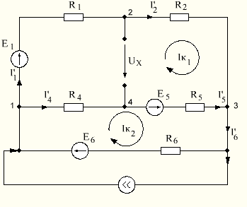
Рис.3
$$\left|\begin{matrix}R_{1}+R_{2}+R_{4}+R_{5} & -R_{4}-R_{5} \\ -R_{4}-R_{5} & R_{4}+R_{5}+R_{6}\end{matrix}\right|×\left|\begin{matrix}I_{K1}^{'} \\ I_{K2}^{'}\end{matrix}\right|=\left|\begin{matrix}E_{1}-E_{5} \\ E_{5}+E_{6}+{JR}_{6}\end{matrix}\right|$$
Подставляем числовые значения:
$$\left|\begin{matrix}19 & -10 \\ -10 & 14\end{matrix}\right|×\left|\begin{matrix}I_{K1}^{'} \\ I_{K2}^{'}\end{matrix}\right|=\left|\begin{matrix}6 \\ 47\end{matrix}\right|$$
Решаем систему:
$$∆=\left|\begin{matrix}19 & -10 \\ -10 & 14\end{matrix}\right|=\left(19*14\right)-\left(\left(-10\right)*\left(-10\right)\right)=166 {Ом}^{2};$$
$$∆_{1}=\left|\begin{matrix}6 & -10 \\ 47 & 14\end{matrix}\right|=\left(6*14\right)-\left(\left(-10\right)*47\right)=554 Ом*В;$$
$$∆_{2}=\left|\begin{matrix}19 & 6 \\ -10 & 47\end{matrix}\right|=\left(19*47\right)-\left(6*\left(-10\right)\right)=953 Ом*В.$$
находим токи ветвей 4 и 5:
$$I_{K1}^{'}=\frac{∆_{1}}{∆}=\frac{554}{166}=3,3373494A;$$
$$I_{K2}^{'}=\frac{∆_{2}}{∆}=\frac{554}{166}=5,74096386 A;$$
$$I_{2}^{'}=I_{K1}^{'}=3,3373494 A;$$
$$I_{5}^{'}=I_{K2}^{'}-I_{K1}^{'}=2,40361446 A.$$
Для определения напряжения $U_{X}$$U_{X}$ составляем уравнения по второму закону Кирхгофа:
$$-U_{X}+I_{2}^{'}R_{2}+E_{5}-I_{5}^{'}R_{5}=0,$$
Откуда
$$U_{X}=E_{5}+I_{2}^{'}R_{2}-I_{5}^{'}R_{5}=15+10,0120482-12,0180723=12,9939759 B.$$
Для определения внутреннего сопротивления $R_{э}$эквивалентного генератора закорачиваем ЭДС в схеме (рис 3) и получаем пассивную схему (рис. 4а). Заменяем звезду сопротивлений 1-2-6 эквивалентным треугольником (рис. 4б) с сопротивлениями сторон:
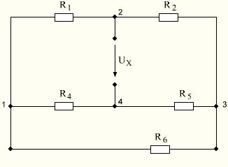
Рис.4а
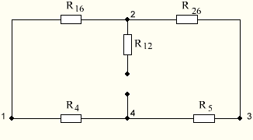
Рис.4б
$$R_{61}=\frac{R_{6}*R_{1}}{R_{6}+R_{1}+R_{2}}=\frac{4*6}{4+6+3}=1,84615385 Ом;$$
$$R_{62}=\frac{R_{6}*R_{2}}{R_{6}+R_{1}+R_{2}}=\frac{4*3}{4+6+3}=0,92307692 Ом;$$
$$R_{12}=\frac{R_{1}*R_{2}}{R_{6}+R_{1}+R_{2}}=\frac{6*3}{4+6+3}=1,38461538 Ом.$$
Образовавшиеся участки с параллельными сопротивлениями вновь заменим сопротивлениями (рис. 4в):
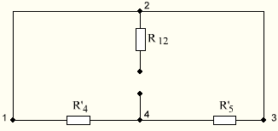
Рис.4в
$$R_{4}^{'}=R_{61}+R_{4}=1,84615385+5=6,84615385 Ом;$$
$$R_{5}^{'}=R_{61}+R_{4}=0,92307692+5=5,92307692 Ом;$$
$$R_{45}^{'}=\frac{R_{4}^{'}*R_{5}^{'}}{R_{4}^{'}+R_{5}^{'}}=\frac{6,84615385*5,92307692}{6,84615385+5,92307692}=3,17562558 Ом.$$
Наконец, получаем сопротивление:
$$R_{Э}=R_{12}+R_{45}^{'}=1,38461538+ 3,17562558=4,56024096 Ом.$$
После определения параметров эквивалентного генератора схема для расчёта тока приобретает вид рис. 5, откуда находим:
$$I_{3}=\frac{E_{3}+E_{Э}}{R_{3}+R_{Э}}=\frac{18+12,9939759}{7+4,56024096}=2,6810839 A,$$
что вполне согласуется с полученными результатами (см. таблицу 2).

1.6. Строим потенциальную диаграмму для контура, содержащего максимальное число источников ЭДС.
Для получения потенциальной диаграммы размечаем точки, отделяющие элементы друг от друга, и выбираем контур, содержащий оба источники ЭДС (рис. 5). Сумма сопротивлений контура равна:
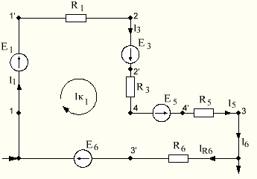
Рис.5
$$R_{1}+R_{3}+R_{5}+R_{6}=6+7+5+4=22 Ом.$$
Эта величина позволяет выбрать подходящий масштаб по оси сопротивлений будущей диаграммы.
Для определенности полагаем равным нулю потенциал точки $φ_{1}$. Обходя контур в направлении, отмеченным стрелкой внутри, последовательно получаем:
$$φ_{1}=0;$$
$$φ_{1}^{'}=φ_{1}+E_{1}=0+21=21B;$$
$$φ_{2}=φ_{1}^{'}-I_{1}R_{1}=21-4,33871808*6=-5,03230848 B;$$
$$φ_{2}^{'}=φ_{2}+E_{3}=-5,03230848+18=12,96769152 B;$$
$$φ_{4}=φ_{2}^{'}-I_{3}R_{3}=12,96769152-2,6810839*7=-5,79989578 B;$$
$$φ_{4}^{'}=φ_{4}+E_{5}=-5,79989578+15=9,20010422 B;$$
$$φ_{3}=φ_{4}^{'}-I_{5}R_{5}=9,20010422-3,84106306*5=-10,00521108 B;$$
$$φ_{3}^{'}=φ_{3}-I_{6}R_{6}=-10,00521108-0,49869724*4=-12 B;$$
$$φ_{1}=φ_{3}^{'}+E_{6}=-12+12=0.$$
Откладывая по оси ординат потенциалы точек, а по оси абсцисс сопротивление соответствующего участка контура, получаем потенциального диаграмму контура (рис. 6).
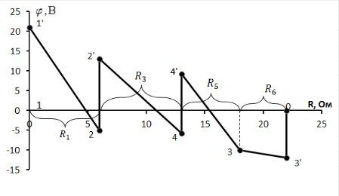
Рис.6

2. Анализ линейной цепи синусоидального тока.
Задана схема (рис. 1), параметры которой указаны в таблице 1.
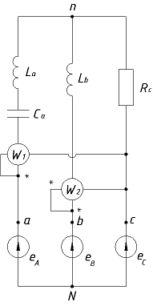
Рис.1

Таблица 1.
Исходные данные:
$$E_{m}$$  (B) | f  (Гц) | $$Ψ$$  (Град) | $$L_{a}$$  (мГн) | $$L_{b}$$  (мГн) | $$C_{a}$$  (мкФ) | $$R_{c}$$  (Ом) | Эль.  вел-на
200 | 100 | -15 | 31,83 | 47,75 | 26,52 | 20 | $$u_{cn}$$

2.1.Строим временные графики ЭДС.
Для построения временных графиков ЭДС преобразуем аналитические выражения для них:
$$e_{A}\left(t\right)=E_{m}\sin\left(ωt+Ψ\right)=200\sin\left(ωt-15°\right)B;$$
$$e_{B}\left(t\right)=E_{m}\cos\left(ωt+150°+Ψ\right)==200\cos\left(ωt+150°-15°\right)=200\sin\left(ωt+150°-15°+90°\right)==200\sin\left(ωt+225°\right)=200\sin\left(ωt-135°\right)B;$$
$$e_{C}\left(t\right)=-E_{m}\sin\left(ωt-60°+Ψ\right)==-200\sin\left(ωt-60°-15°\right)=200\sin\left(ωt-60°-15°+180°\right)==200\sin\left(ωt+105°\right)B.$$
Графики $e_{A}\left(t\right), e_{B}\left(t\right), e_{C}\left(t\right)$ приведены на рис.2.
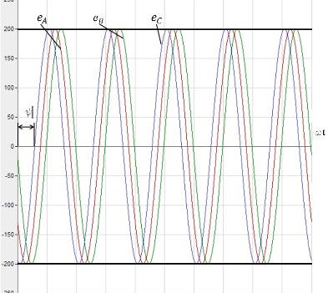
Рис.2

2.2. Рассчитываем схему методами контурных токов и межузловых потенциалов.
Для расчета схемы запишем комплексы ЭДС:
$${\underline{E}}_{A}=\frac{200}{\sqrt{2}}e^{-j15°}=141,42135624e^{-j15°}=136,60254091-j36,60254107 B;$$
$${\underline{E}}_{B}=\frac{200}{\sqrt{2}}e^{j225°}=141,42135624e^{j225°}=-100-j100 B;$$
$${\underline{E}}_{C}=\frac{200}{\sqrt{2}}e^{j105°}=141,42135624e^{j105°}=-36,60254107+j136,60254091 B.$$
Находим комплексные сопротивления ветвей:
$${\underline{Z}}_{a}=j\left(ωL_{a}-\frac{1}{ωC_{a}}\right)=j\left(2π100*0,03183-\frac{1}{2π100*0,00002652}\right)=-j40,0137973=40,0137973e^{-j90°}Ом;$$
$${\underline{Z}}_{b}=jωL_{b}=j2π100*0,04775=j30,00220984=30,00220984e^{j90°}Ом;$$
$${\underline{Z}}_{c}=R_{c}=20=20e^{j0°}Ом.$$
Выбираем направление обхода обоих независимых контуров по часовой стрелке и записываем систему уравнений в матричной форме:
$$\left|\begin{matrix}Z_{a}+Z_{b} & -Z_{b} \\ -Z_{b} & Z_{b}+Z_{c}\end{matrix}\right|×\left|\begin{matrix}I_{K1} \\ I_{K2}\end{matrix}\right|=\left|\begin{matrix}E_{A}-E_{B} \\ E_{B}-E_{C}\end{matrix}\right|$$
где ${\underline{I}}_{K1}$и ${\underline{I}}_{K2}$ - комплексы токов левого и правого независимых контуров.
Подставляя числовые значения, получаем:
$$\left|\begin{matrix}-j40,0137973+j30,00220984 & -j30,00220984 \\ -j30,00220984 & j30,00220984+20\end{matrix}\right|×\left|\begin{matrix}I_{K1} \\ I_{K2}\end{matrix}\right|==\left|\begin{matrix}(136,60254091-j36,60254107) & - & (-100-j100) \\ (-100-j100) & - & (-j36,60254107+136,60254091)\end{matrix}\right|$$
Или
$$\left|\begin{matrix}-j10,01158746 & -j30,00220984 \\ -j30,00220984 & j30,00220984+20\end{matrix}\right|×\left|\begin{matrix}I_{K1} \\ I_{K2}\end{matrix}\right|==\left|\begin{matrix}236,60254091+j63,39745893 \\ -63,39745893-j236,60254091\end{matrix}\right|$$
Решаем систему, пользуясь методом Крамера, для чего находим комплексные определители системы:
$$∆=\left|\begin{matrix}-j10,01158746 & -j30,00220984 \\ -j30,00220984 & j30,00220984+20\end{matrix}\right|==-j10,01158746*\left(j30,00220984+20\right)-\left(-j30,00220984\right)*\left(-j30,00220984\right)=-j^{2}1200,50234309-j200,2317492==1200,50234309-j200,2317492 {Ом}^{2};$$
$$∆_{1}=\left|\begin{matrix}236,60254091+j63,39745893 & -j30,00220984 \\ -63,39745893-j236,60254091 & j30,00220984+20\end{matrix}\right|==-j^{2}5196,53521492+j6464,48439352+4732,0508182==9928,58603312+j6464,48439352 Ом*В;$$
$$∆_{2}=\left|\begin{matrix}-j10,01158746 & 236,60254091+j63,39745893 \\ -j30,00220984 & -63,39745893-j236,60254091\end{matrix}\right|==-4270,83089772+j7733,30828588 Ом*В.$$
Находим комплексы контурных токов:
$${\underline{I}}_{K1}=\frac{∆_{1}}{∆}=\frac{9928,58603312+j6464,48439352}{1200,50234309-j200,2317492}==\frac{\sqrt{\left({9928,58603312}^{2}+{6464,48439352}^{2}\right)}e^{jarctg(\frac{6464,48439352}{9928,58603312})}}{\sqrt{({1200,50234309}^{2}+{200,2317492}^{2})}e^{jarctg(\frac{-200,2317492}{1200,50234309})}}==\frac{11847,63179252e^{j33,0680785°}}{1217,08612232e^{-j9,46919586°}}=9,73442353e^{j42,53727436°}==9,73442353\left(cos42,53727436+jsin42,53727436\right)==9,73442353\left(0,73683767+j0,67606971\right)==7,17268995+j6,58114889 A;$$
$${\underline{I}}_{K2}=\frac{∆_{2}}{∆}=\frac{-4270,83089772+j7733,30828588}{1200,50234309-j200,2317492}==4,50658378-j5,69007396 A.$$
Вычисляем комплексы токов ветвей:
$${\underline{I}}_{A}={\underline{I}}_{K1}=7,17268995+j6,58114889=9,73442355e^{j42,53727439°} A;$$
$${\underline{I}}_{B}={-\underline{I}}_{K2}-{\underline{I}}_{K1}==-\left(4,50658378-j5,69007396\right)-\left(7,17268995+j6,58114889\right)=-11,67927373-j0,89107493=11,71321687e^{j4,36295229°} A;$$
$${\underline{I}}_{C}=-{\underline{I}}_{K2}=-4,50658378+j5,69007396=7,25852871e^{-j51,62049637°}A.$$
Для расчета той же схемы методом межузловых напряжений находим комплекс напряжения смещения нейтрали (рис.3):
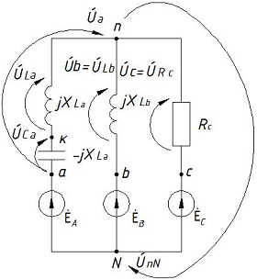
Рис.3
$${\underline{U}}_{nN}=\frac{\frac{{\underline{E}}_{A}}{{\underline{Z}}_{a}}+\frac{{\underline{E}}_{B}}{{\underline{Z}}_{b}}+\frac{{\underline{E}}_{C}}{{\underline{Z}}_{c}}}{\frac{1}{{\underline{Z}}_{a}}+\frac{1}{{\underline{Z}}_{b}}+\frac{1}{{\underline{Z}}_{c}}}==\frac{\frac{141,42135624e^{-j15°}}{40,0137973e^{-j90°}}+\frac{141,42135624e^{j225°}}{30,00220984e^{j90°}}+\frac{141,42135624e^{j105°}}{20e^{j0°}}}{\frac{1}{40,0137973e^{-j90°}}+\frac{1}{30,00220984e^{j90°}}+\frac{1}{20e^{j0°}}}=280,64878429e^{-j63,15516283°}==-126,73422735+j250,40402537 B.$$
Вычисляем комплексы токов ветвей, пользуясь обобщенным законом Ома:
$${\underline{I}}_{A}=\frac{{\underline{E}}_{A}-{\underline{U}}_{nN}}{{\underline{Z}}_{a}}=\frac{{\underline{U}}_{a}}{Z_{a}}==\frac{\left(136,60254091-j36,60254107\right)-(-126,73422735+j250,40402537)}{-j40,0137973}==\frac{389,51126132e^{-j47,46272493}}{40,0137973e^{-j90°}}=9,73442381e^{j42,53727507°} A;$$
$${\underline{I}}_{B}=\frac{{\underline{E}}_{B}-{\underline{U}}_{nN}}{{\underline{Z}}_{b}}=\frac{{\underline{U}}_{b}}{{\underline{Z}}_{b}}=\frac{(-100-j100)-(-126,73422735+j250,40402537)}{j30,00220984}==\frac{351,42239528e^{-j85,63704608}}{30,00220984e^{j90°}}=11,71321703e^{-j175,63704608°}==11,71321703e^{j4,36295392°} A;$$
$${\underline{I}}_{C}=\frac{{\underline{E}}_{C}-{\underline{U}}_{nN}}{{\underline{Z}}_{c}}=\frac{{\underline{U}}_{с}}{{\underline{Z}}_{с}}==\frac{(-36,60254107+j136,60254091)-(-126,73422735+j250,40402537)}{20}==\frac{145,17058496e^{-j51,62049435°}}{20}=7,25852925e^{-j51,62049435°} A.$$
Как видим, результаты расчета обоими методами совпадают.

2.3. Строим векторную диаграмму токов и топографическую диаграмму напряжений.
Для построения топографической диаграммы вычисляем действующие значения напряжений элементов схемы:
$$U_{La}=X_{La}I_{A}=19,99937883*9,73442355=194,68242427 B;$$
$$U_{Ca}=X_{Ca}I_{A}=60,01317613*9,73442355=584,19367503 B;$$
откуда заключаем, что к конденсатору приложено огромное напряжение:
$$U_{Lb}=X_{Lb}I_{B}=30,00220984*11,71321687=351,42239044 B;$$
$$U_{Rc}=X_{C}I_{C}=20*7,25852871=145,1705742 B.$$
Предполагая, что точка N имеет нулевой потенциал, помещаем ее в начало координат на комплексной плоскости (рис.4). Выбираем масштабы по току и напряжению: $m_{I}=2\left(\frac{A}{см}\right), m_{U}=40\left(\frac{B}{см}\right)$.
Строим векторы ${\underline{E}}_{A},{\underline{E}}_{B},{\underline{E}}_{C}$, получая на плоскости точки a, b и c соответственно. Строим векторы ${\underline{I}}_{A},{\underline{I}}_{B},{\underline{I}}_{C}$.
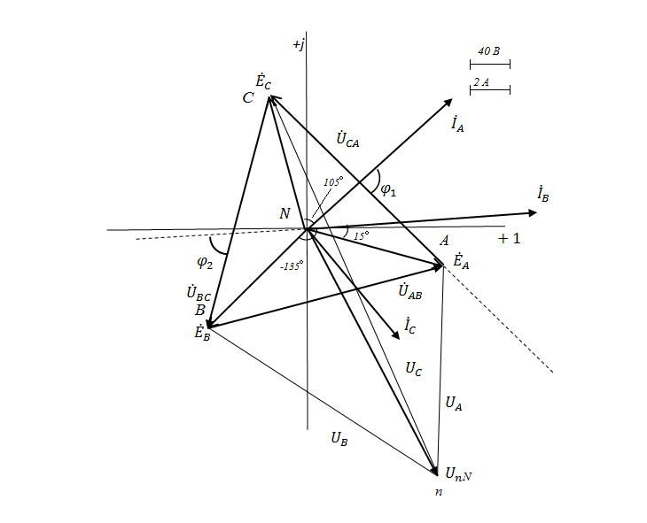

Рис.4

2.4. Определяем показания ваттметров:
а) путем вычисления комплексных мощностей;
б) пользуясь диаграммами п.3.
Сравнить сумму показаний ваттметров с мощностью, выделяемых в резисторах цепи.
Обмотка по напряжению ваттметра $W_{1}$ находится под напряжением, комплекс которого ${\underline{U}}_{ac}$, а по токовой обмотке протекает ток, комплекс которого ${\underline{I}}_{A}$. Находим комплексную мощность ${\tilde{S}}_{1}$:
$${\tilde{S}}_{1}=S_{1}e^{jφ_{1}}={\underline{U}}_{ac}{\dot{I}}_{A}=\left({\underline{E}}_{A}-{\underline{E}}_{C}\right){\dot{I}}_{A}==\left(\left(136,60254091-j36,60254107\right)-\left(-36,60254107+j136,60254091\right)\right)*9,73442355e^{j42,53727439°}==244,94897601e^{j45°}*9,73442355e^{j42,53727439°}==2384,43708062e^{j87,53727439°}==102,45792607+j2382,23479069 BA.$$
Аналогично получаем значение мощности:
$${\tilde{S}}_{2}=S_{2}e^{jφ_{2}}={\underline{U}}_{bc}{\dot{I}}_{B}=\left({\underline{E}}_{B}-{\underline{E}}_{C}\right){\dot{I}}_{B}==\left(-63,39745893-j236,60254091\right)*11,71321687e^{j4,36295229°}==244,94897461e^{j75°}*11,71321687e^{j4,36295229°}==2869,14046169e^{-j70,63704771°}==951,26687697-j2706,85395835 BA.$$
Вывод: ваттметр $W_{1}$ показывает $102,45792607$ Вт, ваттметр $W_{2}$ показывает $951,26687697$ Вт.
Алгебраическая сумма показаний ваттметров:
$$P=P_{1}+P_{2}=102,45792607+951,26687697=1053,72480304 Вт.$$
Мощность, рассеиваемая единственным резистором в цепи:
$$P_{R_{C}}=R_{C}I_{C}^{2}=20*{7,25852871}^{2}=1053,72478068 Вт,$$
т.е. по показаниям двух ваттметров можно определить активную мощность цепи.
Показания ваттметров можно определить, пользуясь диаграммами (рис.4).
$$U_{ac}=6,1\left(см\right)*40\left(\frac{В}{см}\right)=244 В;$$
$$I_{A}=4,8\left(см\right)*2\left(\frac{A}{см}\right)=9,6 A;$$
$$U_{bc}=6,1\left(см\right)*40\left(\frac{В}{см}\right)=244 В;$$
$$I_{B}=5,8\left(см\right)*2\left(\frac{A}{см}\right)=11,6 A.$$
Вычисляем активные мощности:
$$P_{1}=U_{ac}I_{A}\cos{φ_{1}}=244*9,6*0,05233596=122,5917439 Вт;$$
$$P_{2}=U_{bc}I_{A}\cos{φ_{2}}=244*11,6*0,34202014=968,05381367 Вт;$$
$$P=P_{1}+P_{2}= 122,5917439+968,05381367=1090,64555757 Вт.$$
Относительная ошибка определения активной мощности цепи с помощью диаграмм:
$$δ=\frac{\left|P-P_{R_{C}}\right|}{P_{R_{C}}}*100\%=\frac{\left|1090,64555757-1053,72478068\right|}{1053,72478068}*100\%=3,5\%$$
т.е. достаточно малая.

2.5. Строим временные графики напряжения и тока, относящихся к одному из ваттметров.
Электрические величины, относящиеся к первому ваттметру, - это напряжение ${\underline{U}}_{ac}$ и ток $i_{A}$. Так как ${\underline{U}}_{ac}=244,94897601e^{j45°}$ то амплитуда этого напряжения
$$U_{m_{ac}}=U_{ac}\sqrt{2}=244,94897601*\sqrt{2}=346,41016396 B$$
и начальная фаза $Ψ_{U_{ac}}=45°$.
Аналогично находим
$$I_{m_{A}}=9,73442355*\sqrt{2}=13,76655381 A,Ψ_{i_{A}}=42,53727439°.$$
Временные графики величин $U_{ac}$и $i_{A}$ приведены на рис.5. Их аналитические выражения:
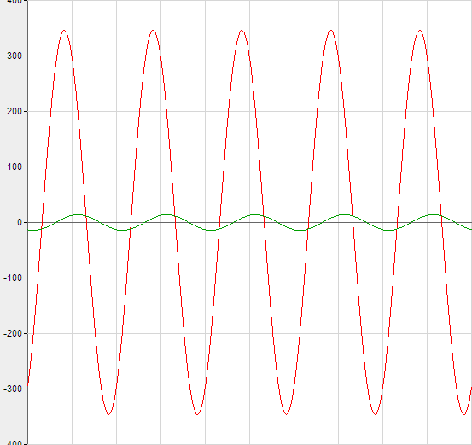
$$U_{ac}\left(t\right)=346,41016396\sin{(628,31853072t}-45°) B;$$
$$i_{A}\left(t\right)=13,76655381\sin{(628,31853072t}+42,53727439°) A.$$

2.6. Считаем узлы n и N закороченными, выполняем расчет полученной схемы, определяем любым способом показания ваттметров W1 и W2. Выполняем сравнительный анализ, аналогичный п.4.
При закорачивании узлов n и N находим комплексы токов в ветвях, пользуясь законом Ома:
$${\underline{I}}_{A}=\frac{{\underline{E}}_{A}}{{\underline{Z}}_{a}}=\frac{141,42135624e^{-j15°}}{40,0137973e^{-j90°}}=3,53431481e^{j75°}A;$$
$${\underline{I}}_{B}=\frac{{\underline{E}}_{B}}{{\underline{Z}}_{b}}=\frac{141,42135624e^{j225°}}{30,00220984e^{j90°}}=4,71369799e^{j135°}A;$$
$${\underline{I}}_{C}=\frac{{\underline{E}}_{C}}{{\underline{Z}}_{c}}=\frac{141,42135624e^{j105°}}{20e^{j0°}}=7,07106781e^{j105°}A.$$
Действующее значение тока $I_{n}$, протекающего в проводе, соединяющем узлы n и N:
$${\underline{I}}_{N}={\underline{I}}_{A}+{\underline{I}}_{B}+{\underline{I}}_{C}=3,53431481e^{j75°}+4,71369799e^{j135°}+7,07106781e^{j105°}==-4,24846686+j13,57710082=14,22628333e^{-j72,62436039°} A.$$
Для определения показаний ваттметров находим соответствующие комплексные мощности:
$${\tilde{S}}_{1}=P_{1}+{jQ}_{1}={\underline{U}}_{ac}{\dot{I}}_{A}=244,94897601e^{-j45°}*3,53431481e^{j75°}==865,72679361e^{j30}=749,74139273+j432,86339681 BA;$$
$${\tilde{S}}_{2}=P_{2}+{jQ}_{2}={\underline{U}}_{ca}{\dot{I}}_{C}=244,94897461e^{j75°}*4,71369799e^{j135°}==1154,61548927 e^{j210}=-999,92634094-j577,30774464 BA.$$
Сумма показаний ваттметров:
$$P=P_{1}+P_{2}=749,74139273-999,92634094=-250,18494821 Вт.$$
Мощность, рассеиваемая резистором $R_{C}$:
$$P_{R_{C}}=R_{C}I_{C}^{2}=20*{7,07106781}^{2}=1000 Вт,$$
т.е.${P≠P}_{R_{C}}$, из чего делаем вывод – с помощью двух ваттметров невозможно определить активную мощность цепи с закороченными узлами n и N.

2.7. Полагаем, что в цепь из п.6 включены три ваттметра, определяем любым способом показания и производим анализ, аналогичный п.4.
Активную мощность цепи можно измерить с помощью трех ваттметров, схема включения которых приведена на рис.6. Убедимся в этом:
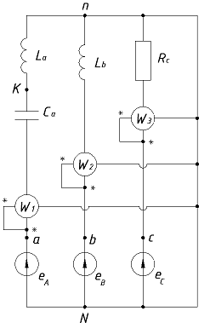
Рис.6
$${\tilde{S}}_{1}=P_{1}+{jQ}_{1}={\underline{E}}_{A}{\dot{I}}_{A}=141,42135624e^{-j15°}*3,53431481e^{j75°}==499,82759381e^{j60°}=249,91379691+j432,86339186 BA$$
$${\tilde{S}}_{1}=P_{1}+{jQ}_{1}={\underline{E}}_{B}{\dot{I}}_{B}=141,42135624e^{j225°}*4,71369799e^{j135°}==666,61756265e^{j360°}= 666,61756265+j0 BA$$
$${\tilde{S}}_{1}=P_{1}+{jQ}_{1}={\underline{E}}_{C}{\dot{I}}_{C}=141,42135624e^{j105°}*7,07106781e^{j105°}=1000e^{j210°}==-866,0254-j500 BA$$
т.е. сумма показаний трех ваттметров равна мощности резистора $R_{C}$ (см.п.6).

2.8. Построить векторную диаграмму токов и топографическую диаграмму напряжений для схемы рис.6.
На рис.7 изображена комплексная схема замещения цепи, расчет которой проведен в п.6. Находим действующие значения напряжений элементов:
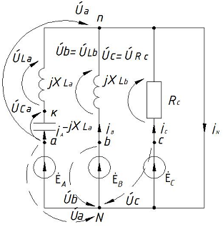
Рис.7
$$U_{La}=X_{La}I_{A}=19,99937883*3,53431481=70,68410079 B;$$
$$U_{Ca}=X_{Ca}I_{A}=60,01317613*3,53431481=212,10545719 B;$$
$$U_{Lb}=X_{Lb}I_{B}=30,00220984*4,71369799=141,42135622 B;$$
$$U_{Rc}=X_{C}I_{C}=20*7,07106781=141,4213562 B.$$
Так как точки n и N закорочены, то их потенциалы одинаковы. Принимаем эти потенциалы равными нулю и помещаем точки n и N в начало координат на комплексной плоскости (рис.8). Последовательность построения диаграмм остается такой же, как и в п.3.

2.9. Вычисляем указанную в последней колонке таблицы электрическую величину для схемы рис. методом эквивалентного генератора.
Требуются определить напряжение $u_{cn}$ в схеме на рис.. Выделяем ветвь схемы с искомым напряжением, а оставшуюся часть схемы представляем эквивалентным генератором с параметрами ${\underline{E}}_{Э}$и ${\underline{z}}_{Э}$ (рис.). Для определения этих параметров находим комплекс напряжения холостого хода ${\underline{U}}_{XX}$ активного двухполюсника (рис.) и его комплексное сопротивление относительно точек n и N. Записываем уравнение по 2-ому закону Кирхгофа для входного контура:
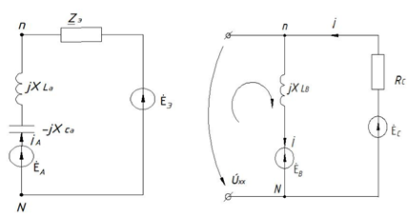
$$-{\underline{U}}_{XX}-\underline{I}*{\underline{Z}}_{a}=-{\underline{E}}_{A}$$
Откуда:
$${\underline{U}}_{XX}={\underline{E}}_{A}-\underline{I}*{\underline{Z}}_{a}$$
Находим комплекс тока:
$$\underline{I}=\frac{({\underline{E}}_{A}-{\underline{E}}_{B})}{({\underline{Z}}_{a}+{\underline{Z}}_{b})}=\frac{236,60254091+j63,39745893}{-j40,0137973+20}=\frac{244,94897461e^{j15°}}{44,73370066e^{j-63,44285191°}}=5,47571453e^{j78,44285191°} A$$
Тогда
$${\underline{U}}_{XX}=\left(136,60254091-j36,60254107\right)-5,47571453e^{j78,44285191°}**40,0137973e^{-j90°}=-809+j509,4 B.$$
Вычисляем эквивалентное сопротивление:
$${\underline{Z}}_{Э}=\frac{({\underline{Z}}_{a}*{\underline{Z}}_{b})}{({\underline{Z}}_{a}+{\underline{Z}}_{b})}=\frac{(40,0137973e^{-j90°}*30,00220984e^{j90°})}{(-j40,0137973+j30,00220984)}=\frac{1200,50234309}{-j10,01158746}==-119,91128758e^{-j90°}=0+j119,91128758 Ом.$$
Комплекс тока находим по схеме рис. на основании закона Ома:
$${\underline{I}}_{C}=\frac{({\underline{E}}_{C}-{\underline{E}}_{Э})}{({\underline{Z}}_{c}+{\underline{Z}}_{Э})}==\frac{(-36,60254107+j136,60254091-(-809+j509,4))}{20+0+j119,91128758}==7,25852871e^{-j51,62049637°} A$$
что совпадает с найденными в п.2 значениями.
Окончательно имеем:
$$U_{cn}=Z_{C}*I_{C}=20*7,25852871e^{-j51,62049637°}=145,1705742e^{-j51,62049637°} B$$
$$U_{mcn}=\sqrt{2}*U_{cn}=205,30219489 B$$
$$U_{cn}=205,30219489\left(wt-51,62049637°\right) B$$

3. Анализ переходных процессов в линейной цепи.
Задана схема (рис. 1), параметры которой указаны в таблице 1.
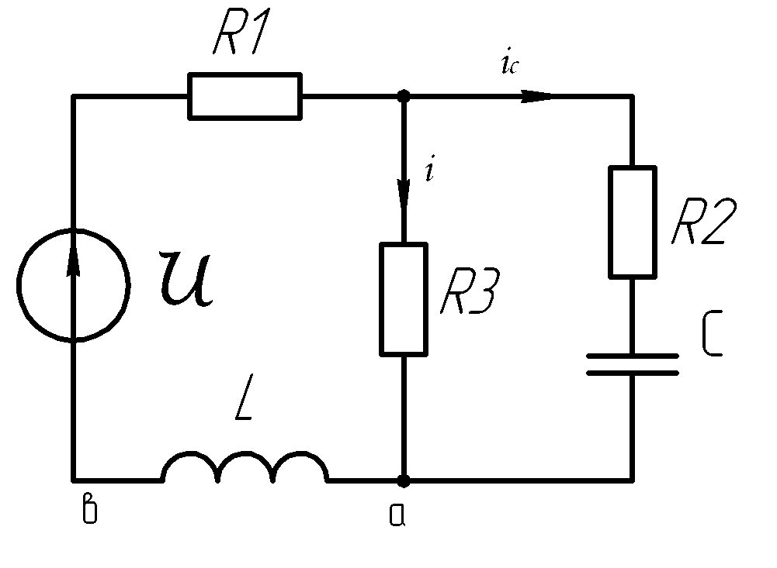
Рис.1
Таблица 1.
Исходные данные:
$$E$$  (B) | $$L$$  (мГн) | $$C$$  (мкФ) | $$R_{1}$$  (Ом) | $$R_{2}$$  (Ом) | $$R_{3}$$  (Ом) | Тип  процесса | Эл.  вел-на
10 | 1 | 10 | 10 | $$-$$ | 30 | ПА | $$i_{c}$$

3.1. Подбираем такое значение сопротивления переменного резистора, которое обеспечивает заданный тип переходного процесса.
В заданной схеме переменным резистором является $R_{2}$. Найдем то значение его сопротивления, при которых возможно разные типы переходного процесса. Для этого исключаем источник и разрываем любую ветвь. Выгоднее разрывать ветвь, содержащую емкость. Эквивалентное комплексное сопротивление схемы (рис.2) относительно точек разрыва: 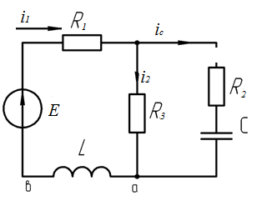

$$\underline{z}\left(jω\right)=R_{2}+\frac{1}{jωC}+\frac{R_{3}(R_{1}+jωL)}{R_{1}+R_{3}+jωL}.$$
Множитель $jω$ заменяем оператором p, получаем таким образом характеристическое уравнение:
$$\underline{z}\left(p\right)=R_{2}+\frac{1}{pC}+\frac{R_{3}(R_{1}+pL)}{R_{1}+R_{3}+pL}=0.$$
Преобразуем его:
$$\frac{R_{2}pC\left(R_{1}+R_{3}+pL\right)+R_{1}+R_{3}+pL+R_{3}pC(R_{1}+pL)}{pC(R_{1}+R_{3}+pL)}=0,$$

Откуда:
$$R_{2}pC\left(R_{1}+R_{3}+pL\right)+R_{1}+R_{3}+pL+R_{3}pC\left(R_{1}+pL\right)==R_{1}R_{2}pC+R_{2}p^{2}CL+R_{2}R_{3}pC+R_{1}+R_{3}+pL+R_{1}R_{3}pC+R_{3}p^{2}CL=\left(pC\left(R_{1}R_{2}+R_{2}R_{3}+R_{1}R_{3}\right)+pL\right)+p^{2}CL\left(R_{2}+R_{3}\right)+\left(R_{1}+R_{3}\right)==0;$$
$$p^{2}CL\left(R_{2}+R_{3}\right)+p\left(C\left(R_{1}R_{2}+R_{2}R_{3}+R_{1}R_{3}\right)+L\right)+\left(R_{1}+R_{3}\right)=0.$$
Корни этого уравнения:
$$p_{1,2}=-\frac{\left(C\left(R_{1}R_{2}+R_{2}R_{3}+R_{1}R_{3}\right)+L\right)±}{2CL\left(R_{2}+R_{3}\right)}$$
$$\frac{±\sqrt{{\left(C\left(R_{1}R_{2}+R_{2}R_{3}+R_{1}R_{3}\right)+L\right)}^{2}-4CL\left(R_{2}+R_{3}\right)\left(R_{1}+R_{3}\right)}}{2CL\left(R_{2}+R_{3}\right)}==\frac{{10}^{-5}*\left(10R_{2}+30R_{2}+300\right)+{10}^{-3}±}{2*{10}^{-8}*\left(R_{2}+30\right)}$$
$$\frac{±\sqrt{{{(10}^{-5}*(10R_{2}+30R_{2}+300)+{10}^{-3})}^{2}-4{*10}^{-8}*\left(R_{2}+30\right)\left(10+30\right)}}{2*{10}^{-8}*\left(R_{2}+30\right)} .$$
Для предельного апериодического процесса корни характеристического уравнения одинаковы. Это означает, что подкоренное выражение обращается в ноль:
$${{(10}^{-5}*(10R_{2}+30R_{2}+300)+{10}^{-3})}^{2}-4{*10}^{-8}*\left(R_{2}+30\right)\left(10+30\right)=0,$$
Или
$$16R_{2}^{2}*{10}^{-8}-160R_{2}{*10}^{-8}-4800{*10}^{-8}=0,$$
Откуда:
$$R_{2_{1,2}}=\frac{160±\sqrt{{160}^{2}-4*16*(-4800)}}{32}=\frac{160±518}{32},$$
т.е. $R_{2_{1}}=23 Ом, R_{2_{2}}=-13 Ом.$
Из двух значений $R_{2}$ выбираем только физически реализуемое: $R_{2}$=23 Ом.
Подставляя это значение получаем корень характеристического уравнения, обеспечивающий предельный апериодический процесс:
$$p_{1}=p_{2}=p=-\frac{{10}^{-5}\left(10*23+23*30+10*30\right)+{10}^{-3}}{2*{10}^{-3}*{10}^{-5}(23+30)}=-10,566*{10}^{3}c^{-1}$$

3.2. Рассчитываем классическим методом переходной процесс для указанной электрической величины в предложении, что входное напряжение действует $τ$ сек.
При апериодическом или предельном апериодическом процессах
$τ=1/\left|p_{1}\right|$, где $p_{1}$ - меньший по модулю корень характеристического уравнения.
Расчет переходной величины i(t) разбиваем на два этапа. На первом этапе находим выражение для i(t) вследствие переключения напряжения u(t) от 0 до Е. На втором находим новое выражение для i(t) , которое является результатом переключения напряжения u(t) от величины Е до 0 в момент $t=τ$.
Первый этап.
Напряжение переключается от величины u=0 до u=E.
$$i_{пр}=\frac{E}{R_{1}+R_{2}+R_{3}}=\frac{10}{10+23+30}=0,15873016 A.$$
Корни характеристического уравнения вычислены.
Переходной ток ищем в виде:
$$i\left(t\right)=i_{пр}\left(t\right)+e^{pt}(A_{1}+A_{2}t)=0,15873016 +e^{-10566t}(A_{1}+A_{2}t).$$
$$\frac{di}{dt}=\frac{di_{пр}}{dt}+A_{1}pe^{pt}+A_{2}e^{pt}+tA_{2}pe^{pt}==-10566A_{1}e^{-10566t}+A_{2}e^{-10566t}-10566tA_{2}e^{-10566t}.$$
$$\left\{\begin{aligned}i\left(0_{+}\right)=i_{пр}\left(0_{+}\right)+A_{1} \\ {\left.\frac{di}{dt}\right|}_{0_{+}}={\left.\frac{di_{пр}}{dt}\right|}_{0_{+}}+A_{1}p_{1}+A_{2}\end{aligned}=\right.\left\{\begin{aligned}i\left(0_{+}\right)=0,15873016+A_{1}, \\ {\left.\frac{di}{dt}\right|}_{0_{+}}=-10566A_{1}+A_{2}.\end{aligned}\right.$$
Находим значения $i\left(0_{+}\right), {\left.\frac{di}{dt}\right|}_{0_{+}}:$
Рассчитываем режим до коммутации:
$$i\left(0_{-}\right)=i_{2}\left(0_{-}\right)=\frac{E}{R_{1}+R_{3}}=\frac{10}{10+30}=0,25 А=250 мА,$$
$$i_{c}\left(0_{-}\right)=0,$$
$$U_{c}\left(0_{-}\right)=i_{2}\left(0_{-}\right)*R_{3}=0,25*30=7,5 B.$$
Запишем свободную составляющую тока $i_{1}$:
$$i_{1св}\left(t\right)=e^{pt}\left(A_{1}+A_{2}\right);$$
$$\left|p_{1}\right|>\left|p_{2}\right|,$$
поэтому экспонента с первым показателем будет затухать быстрее, чем со вторым показателем.
Рассчитаем установившейся режим после коммутации:
$$i_{1пр}=i_{2пр}=\frac{\frac{E}{2}}{R_{1}+R_{3}}=\frac{\frac{10}{2}}{10+30}=0,125 А=125 мА,$$
$$i_{спр}=0,$$
$$U_{спр}=i_{2пр}*R_{3}=0,125*30=3,75 В.$$
Свободные составляющие токов и напряжений при $t=0_{+}$ найдем как разницу между переходными и принужденными величинами:
$$i_{1СВ}\left(0_{+}\right)=i_{1}\left(0_{+}\right)-i_{1пр}=0,25-0,125=0,125 А,$$
$$U_{сСВ}\left(0_{+}\right)=U_{c}\left(0_{+}\right)-U_{cпр}=7,5-3,75=3,75 В.$$
По 2-ому закону Кирхгофа для свободных составляющих:
$$L\frac{di_{1СВ}(0_{+})}{dt}+i_{1СВ}\left(0_{+}\right)R_{1}+U_{сСВ}\left(0_{+}\right)=0,$$
$$\frac{di_{1СВ}(0_{+})}{dt}=\frac{{-i}_{1СВ}\left(0_{+}\right)R_{1}-U_{сСВ}\left(0_{+}\right)}{L}=\frac{-0,125*10-3,75}{0,001}=-5000 \frac{A}{c}.$$
$$i\left(0_{+}\right)=0,125 A; {\left.\frac{di}{dt}\right|}_{0_{+}}=-5000 \frac{A}{c}.$$
Записываем систему уравнения для определения постоянных интегрирования:
$$\left\{\begin{aligned}0,125=0,15873016+A_{1}, \\ -5000=-10566A_{1}+A_{2}.\end{aligned}\right.$$
Откуда:
$$A_{1}=-0,03373016, A_{2}=-5356,39287056.$$
$$i\left(t\right)=i_{пр}\left(t\right)+e^{pt}\left(A_{1}+A_{2}t\right)==0,15873016 +e^{-10566t}\left(-0,03373016-5356,39287056t\right) А==158,73016 +e^{-10566t}\left(-33,73016-5356392,87056t\right) мА.$$
Второй этап.
$$τ=\frac{1}{\left|p\right|}=\frac{1}{10566}=9,464*{10}^{-5} с.$$
В момент $t=τ=9,464*{10}^{-5}мс$ происходит переключение напряжения от u=Е до u=0:
Вводим новую переменную $t^{'}=t-τ.$
$$i_{пр}\left(t^{'}\right)=0.$$
Корень характеристического уравнения прежний:
$$p=-10566 c^{-1}.$$
$$i_{пр}\left(t^{'}\right)=e^{-10566t^{'}}(A_{1}^{'}+A_{2}^{'}t^{'})$$
$$\frac{di}{dt^{'}}=-10566{A^{'}}_{1}e^{-10566t^{'}}+{A^{'}}_{2}e^{-10566t^{'}}-10566t^{'}{A^{'}}_{2}e^{-10566t^{'}}.$$
$$\left\{\begin{aligned}i_{пр}\left({0^{'}}_{+}\right)={A^{'}}_{1}, \\ {\left.\frac{di}{dt^{'}}\right|}_{{0^{'}}_{+}}=-10566{A^{'}}_{1}+{A^{'}}_{2}.\end{aligned}\right.$$
Находим значения $i\left(0_{-}^{'}\right), {\left.\frac{di}{dt^{'}}\right|}_{0_{-}^{'}}$ до второго переключения:
$$i\left(0_{-}^{'}\right)=i\left(τ\right)==0,15873016+\left(-0,03373016-5356,39287056*9,464*{10}^{-5}\right)**e^{-10566*9,464*{10}^{-5}}=-0.04017395 A$$
$${\left.\frac{di}{dt^{'}}\right|}_{0_{-}^{'}}={\left.\frac{di}{dt^{'}}\right|}_{t=τ}==e^{-10566*9,464*{10}^{-5}}**\left(-10566*\left(-0,03373016\right)+\left(-5356,39287056\right)**\left(1-10566*9,464*{10}^{-5}\right)\right)=131,04750984 \frac{А}{с}.$$
Дальнейшие вычисления аналогичны предыдущему разделу:
$$u_{c}\left(0_{-}^{'}\right)=E-\left(R_{3}+R_{2}\right)i\left(0_{-}^{'}\right)=10-\left(30+23\right)*\left(-0,04017395\right)==12,12921935 B,$$
$$i_{c}\left(0_{-}^{'}\right)=-C\left(R_{3}+R_{2}\right){\left.\frac{di}{dt^{'}}\right|}_{0_{-}^{'}}=-{10}^{-5}\left(30+23\right)*131,04750984=-0,06945518 A,$$
$$i_{L}\left(0_{-}^{'}\right)=i\left(0_{-}^{'}\right)-i_{c}\left(0_{-}^{'}\right)=-0,04017395+0,06945518=0,02928123 A,$$
$$i_{L}\left(0_{+}^{'}\right)=i_{L}\left(0_{-}^{'}\right)=0,02928123 A,$$
$$u_{C}\left(0_{+}^{'}\right)=u_{C}\left(0_{-}^{'}\right)=12,12921935 B.$$
Расчет схемы:
$$i\left(0_{+}^{'}\right)=\frac{-u_{c}(0_{+}^{'})}{R_{3}+R_{2}}=-\frac{12,12921935}{30+23}=-0,2288532 A.$$
$$i_{C}\left(0_{+}^{'}\right)=i{(0}_{+}^{'})-i_{L}\left(0_{+}^{'}\right)=-0,2288532-0,02928123=-0,25813443 A,$$
$${\left.\frac{di}{dt^{'}}\right|}_{0_{+}^{'}}=-\frac{1}{C\left(R_{3}+R_{2}\right)}i_{c}\left(0_{+}^{'}\right)=-\frac{1}{{10}^{-5}(30+23)}*\left(-0,25813443\right)==487,04609434 \frac{A}{c}.$$
$$\left\{\begin{aligned}-0,2288532=A_{1}^{'}, \\ 487,04609434=-10566A_{1}^{'}+A_{2}^{'};\end{aligned}\right.$$
Откуда:
$$A_{1}^{'}=-0,2288532, A_{2}^{'}=-1931,01681686.$$
$$i\left(t^{'}\right)=e^{-10566t^{'}}*\left(-0,2288532-1931,01681686t^{'}\right) A.$$

- Операторный метод
Найдем I₁(p) c помощью уравнений, составленных по 1-ому и 2-ому законам Кирхгофа(рис. 2) :
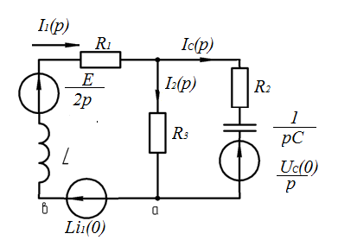
Выражаем ток I₂(p) и ток I_{C}(p) из 2-го и 3-го уравнений соответственно:
Подставляя в 1-ое уравнение получаем:
Находим корни F₂(p):
Для перехода от изображения к оригиналу воспользуемся формулой разложения для простых корней
Откуда равен:
